Лабораторная работа №4
CI/CD Jenkins

Выполнила
студентка группы
Селихова Таисия Артёмовна
РИ-240916

2026г
Github: https://github.com/TayaAFK/SelikhovaT_MLA_4
Цель работы:
Разработка и внедрение собственного конвейера автоматизации (CI/CD) для проекта машинного обучения, охватывающего этапы от получения данных до развертывания модели в сервис.
ЭТАПЫ:
- Развернуть сервер с Jenkins, установить необходимое программное обеспечение для работы над созданием модели машинного обучения.
- Выбрать способ получения данных (скачать из github, из Интернета, wget, SQL запрос, …).
- Провести обработку данных, выделить важные признаки, сформировать датасеты для тренировки и тестирования модели.
- Создать и обучить на тренировочном датасете модель машинного обучения, сохранить в pickle или аналогичном формате.
- Развернуть полученную модель в сервис.

Развертывание сервера с Jenkins, установка необходимого ПО
Для реализации проекта использовались следующие инструменты:
Jenkins, MLflow, Python 3.12.3, библиотеки ML: Scikit-learn 1.8.0, Pandas 2.3.3, Numpy 2.4.4
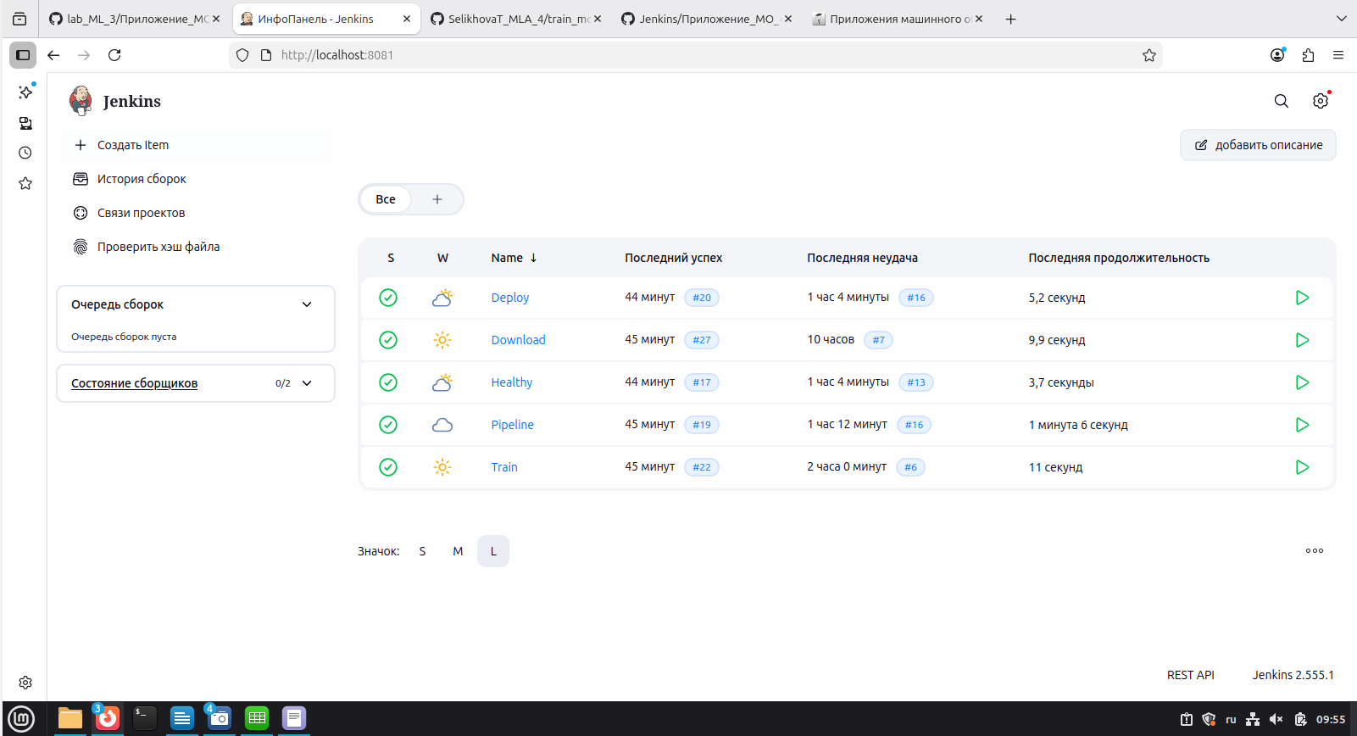
Получение данных
Все необходимые файлы, включая датасет, расположены в публичном репозитории на гитхаб.
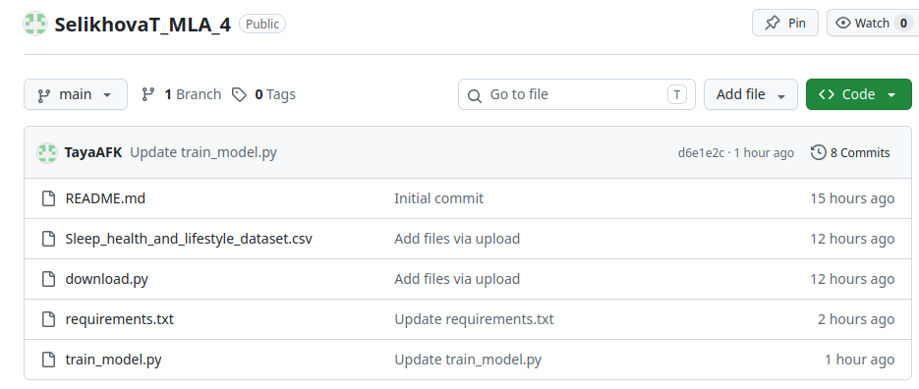
Обработка данных
Код удаляет столбец Person ID, потому что уникальные номера пользователей не несут полезной информации для обучения. Далее обрабатывается столбец Blood Pressure - из вида “x/y” данные делятся на два отдельных числовых признака: Systolic_BP и Diastolic_BP, после чего исходный строковый столбец удаляется.
В столбце Sleep Disorder (Расстройства сна) пропущенные значения заменяются на строку “None”.
Текстовые данные в столбцах Gender, Occupation, BMI Category и Sleep Disorder переводятся в цифровой код с помощью OrdinalEncoder. Каждому значению (например, профессии или категории ИМТ) присваивается число.
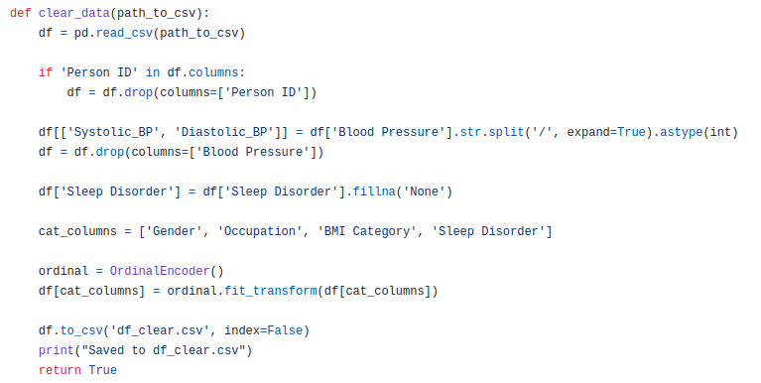

Обучение модели
Для решения задачи классификации я рассматривала три модели обучения: SGDClassifier, LogisticRegression и RandomForestClassifier. Для каждой модели выполнялся подбор гиперпараметров с помощью GridSearchCV, а результаты логировались в системе MLflow.
После завершения экспериментов скрипт автоматически находит самую удачную модель на основе метрики accuracy, загружает её артефакты и сохраняет их в отдельную папку best_model_dir.
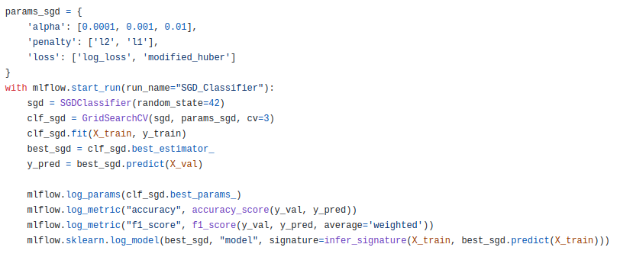
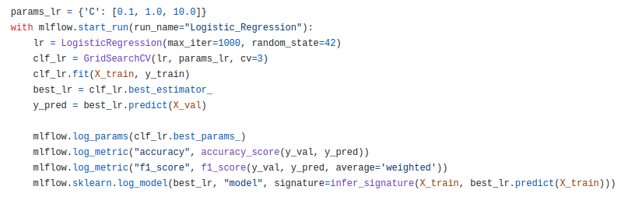
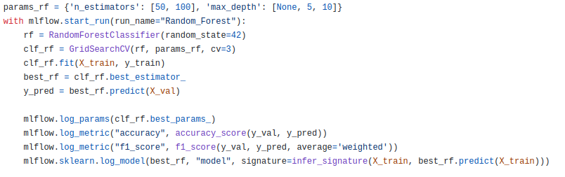
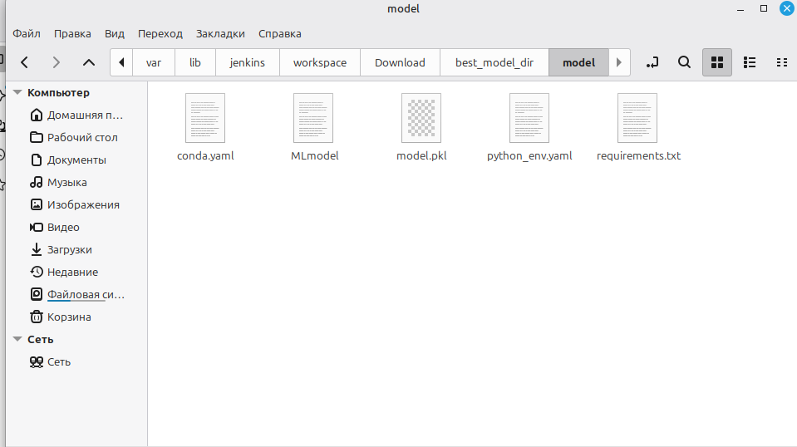

Разворачивание модели
В итоге лучшая модель была развернута в виде веб-сервиса на порту 5003. Тестирование проводилось с помощью команды curl.
Сервис успешно вернул предположительное значение категории расстройства сна - {"predictions": [2.0]}
Предсказание является правдоподобным. Оно биологически обосновано: модель выявила специфический паттерн в данных - аномальное давление или низкую активность, и классифицировала его как конкретное расстройство сна, отличное от нормы.
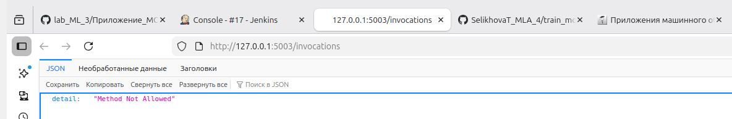
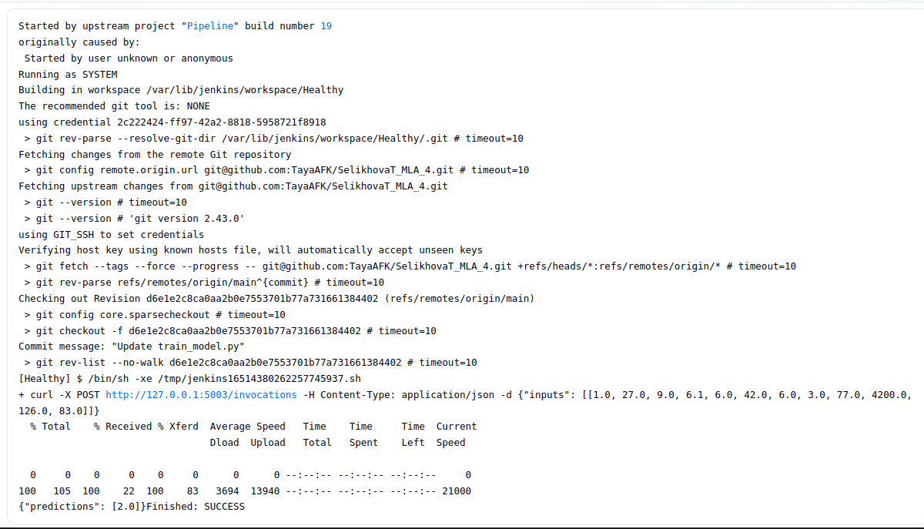

Вывод:
В ходе лабораторной работы был успешно реализован CI/CD конвейер для проекта машинного обучения: на базе Jenkins и Python 3.12 настроена инфраструктура, обеспечивающая автоматизированный цикл от загрузки и глубокой очистки данных до обучения модели классификации расстройств сна.
Использование MLflow позволило сравнить несколько алгоритмов и выбрать наиболее точный, который был развернут в виде микросервиса на порту 5003.

